MUNICIPALIDAD DE COMODORO RIVADAVIA

PROVINCIA DEL CHUBUT

LICITACIÓN PÚBLICA Nº 03/2020-S.E.F. y C. de G.

OBJETO: “Contratación del servicio de Cobertura de Seguro Automotor para los vehículos municipales, por el término de un (01) año”.

FECHA DE APERTURA: El 14 de Diciembre de 2020; a las 12:00 horas.

LUGAR DE APERTURA: Dirección de Compras y Contrataciones, Namuncurá 26, Comodoro Rivadavia.

GARANTIA DE LA OFERTA: Cinco por ciento (5%) del monto total de la oferta.

PRESUPUESTO OFICIAL: $ 5.200.000,00 (Pesos cinco millones doscientos mil con 00/100).

CONDICION DE PAGO: Treinta (30) días fecha factura, con facturaciones parciales mensuales.

VALOR DEL PLIEGO: $ 5.000,00 (Pesos Cinco mil).

-o-o-o-o-o-o-o-o-o-o-o-o-o-o-o-

MUNICIPALIDAD DE COMODORO RIVADAVIA
PROVINCIA DEL CHUBUT
LICITACIÓN PÚBLICA Nº 03/2020-S.E.F. y C. de G.

AVISO DE LICITACION

Llámese a Licitación Pública Nº 03/2020-S.E.F. y C. de G., para la “Contratación del servicio de Cobertura de Seguro Automotor para los vehículos municipales, por el término de un (01) año”.

La apertura de las propuestas se realizará el día 14 de diciembre de 2020; a las 12:00 horas, en la Dirección de Compras y Contrataciones de la M.C.R., sita en calle Namuncurá 26 de Comodoro Rivadavia, provincia del Chubut.

La documentación podrá ser consultada y adquirida en la Dirección de Compras y Contrataciones, calle Namuncurá 26, Comodoro Rivadavia, o por correo electrónico a licitaciones@vivamoscomodoro.gob.ar, todos los días hábiles en horario de atención al público, hasta las 12:00 horas del día hábil anterior a la fecha de apertura.

Las ofertas se presentarán en un sobre cerrado, con la siguiente inscripción: MUNICIPALIDAD DE COMODORO RIVADAVIA – LICITACIÓN PUBLICA Nº 03/2020 -S.E.F. y C. de G. “CONTRATACIÓN DEL SERVICIO DE COBERTURA DE SEGURO AUTOMOTOR PARA LOS VEHÍCULOS MUNICIPALES, POR EL TÉRMINO DE UN (01) AÑO”.

Los sobres serán abiertos en presencia de los funcionarios municipales designados a tal efecto, labrándose el acta de estilo que será firmado por las autoridades. Sólo se tomarán en consideración las propuestas que hubieran sido presentadas hasta la hora fijada para la apertura del acto; pasada dicha hora no se admitirán nuevas propuestas.

Asimismo, serán acompañadas de la garantía de la oferta, que será del cinco por ciento (5%) del monto total de la oferta.

El precio de la presente documentación se fija en $ 5.000,00 (Pesos Cinco mil).

* * * * * * * * * * * * * * * * * * * *
Comodoro Rivadavia, noviembre 2020

MUNICIPALIDAD DE COMODORO RIVADAVIA
PROVINCIA DEL CHUBUT
LICITACIÓN PÚBLICA Nº 03/2020 -S.E.F. y C. de G.

PLIEGO DE BASES Y CONDICIONES GENERALES

01º - MARCO LEGAL:
El marco legal de la presente Licitación Pública está conformado por el Pliego de Bases y Condiciones Generales y el Pliego de Cláusulas Particulares que a los efectos pertinentes se elaboren, la Ordenanza N° 13.812/18; las Ordenanzas Modificatorias afines y las normas de carácter administrativo y aún de fondo que resultaren supletoriamente aplicables.

02º - ACTO DE APERTURA:
La apertura y lectura de las propuestas se realizará en la Dirección de Compras y Contrataciones de la Municipalidad de Comodoro Rivadavia, bajo la modalidad de videoconferencia, a fin de cumplir con el aislamiento social y obligatorio, en el marco de la normativa vigente COVID-19, en la fecha y hora indicadas en el encabezamiento del presente pliego, con la presencia de los siguientes funcionarios: Director Gral. de Administración Patrimonial, jefa de Depto. de Licitaciones, un representante de la Dirección Gestión Seguros y un abogado, representante por Asesoría Letrada, labrándose el acta de estilo que será firmada por dichos funcionarios. Si bien en dicha acta quedará constancia de todas las propuestas presentadas, la Comisión de Pre-Adjudicación sólo tomará en consideración, las que se ajusten al pliego en todos sus aspectos. En el acto de apertura, sólo se admitirán las propuestas presentadas hasta la hora establecida, por ende, una vez abierto el primer sobre, quedará consecuentemente cerrada la admisión de propuestas, no permitiéndose modificaciones a las presentadas, ni pedidos de aclaraciones o explicaciones que interrumpan el acto. En caso de suscitarse algún tipo de controversia y/o reclamo con respecto a la “exactitud de la hora establecida para la apertura de ofertas”, se dilucidará mediante consulta, en el mismo acto, de la “hora oficial”, a través del número 113 de la línea telefónica.
Las observaciones que se pudieran efectuar en el acto de apertura no suspenderán el trámite y quedarán asentadas en el acta sí quien las formulara así lo deseare y una vez leídas las propuestas respectivas.
Si por causas de fuerza mayor, fundadas en motivos imprevisibles, se hiciera imposible la realización del acto de apertura, el funcionario de mayor jerarquía que se encuentre presente, labrará el acta especial y comunicará tal circunstancia a la autoridad correspondiente y a los oferentes, fijándose nueva fecha de apertura.

02º 1. VIDEOCONFERENCIA: Ante la necesidad de dar cumplimiento con el aislamiento social, preventivo y obligatorio, bajo la normativa COVID-19, y mientras se encuentre en vigencia, la apertura y lectura de las propuestas se realizará a través de videoconferencia. Para solicitar la participación a la misma, deberá enviar un correo electrónico a licitaciones@vivamoscomodoro.gob.ar.

03º - REQUISITOS PARA LA PRESENTACION DE PROPUESTAS:
Las ofertas serán presentadas de acuerdo al siguiente detalle:

- Las propuestas (escritas con letra perfectamente legible) y toda la documentación que se adjunte a las mismas, deberán presentarse por duplicado, individualizadas mediante la inscripción: ORIGINAL y DUPLICADO respectivamente.

- Las propuestas y toda la documentación que las acompañen, conjuntamente con el presente pliego licitatorio, deberán ser rubricadas por el oferente o por la persona autorizada a tal efecto, en los términos legales que correspondan.

- El sobre que contenga la propuesta no deberá llevar sellos, membretes, logos o cualquier otra señal o particularidad, que permita la identificación del proponente en el acto de apertura.

- Las ofertas deberán efectuarse exclusivamente en moneda argentina de curso legal y con el I.V.A. incluido (sin discriminar).

La presentación de la propuesta indica e implica el pleno conocimiento y aceptación por el oferente, de las bases, condiciones generales y cláusulas particulares que rigen el llamado, como así también de las leyes, decretos, ordenanzas, resoluciones y normas que se mencionen en el presente pliego, no pudiéndose alegar tampoco errores de interpretación.
Asimismo, y de acuerdo a lo establecido en las normas que rigen este tipo de licitaciones (Ordenanza Nº 13.812/18 – Artículo 64°) no podrá efectuarse ninguna modificación a las bases y condiciones del presente pliego.

04º - GARANTIA DE LA OFERTA:
Toda propuesta de licitación deberá estar acompañada indefectiblemente de la garantía, equivalente al cinco por ciento (5%) del monto total de la oferta.
En caso de cotizarse además de la “oferta base”, una o varias “ofertas alternativas”, el cinco por ciento (5%) deberá calcularse exclusivamente sobre la propuesta de mayor valor.
Dicha garantía podrá constituirse en cualesquiera de las siguientes formas:
- En carta fianza, original, extendida por cualquier institución bancaria.

- Constancia de depósito o transferencia bancaria inmediata, original, efectuado en la cuenta Nº 201124-1 (depósito de garantías) del Banco del Chubut S.A., Sucursal Comodoro Rivadavia y perteneciente a la Municipalidad de Comodoro Rivadavia.
A tal efecto, se deja constancia que el C.U.I.T. de esta Municipalidad es el Nº 30-99906559-3 y el CBU Nº 0830006505002011240016, para el caso de las “transferencias bancarias”.
- Seguro de caución mediante póliza, original, aprobada por la Superintendencia de Seguros de la Nación.

05º - GARANTIA DE LA ADJUDICACION:
El oferente que resulte adjudicatario deberá constituir, en cualesquiera de las formas establecidas en el artículo anterior, la garantía de la adjudicación equivalente al cinco por ciento (5%) del monto total adjudicado. La constitución de dicha garantía, deberá formalizarse dentro de los ocho (8) días hábiles de recibida la notificación respectiva. La garantía afianza el cumplimiento de todas las obligaciones establecidas en el presente pliego.

06º - DEVOLUCION DE LAS GARANTIAS:
Las garantías de las ofertas (Artículo 04º), serán devueltas de oficio por la Municipalidad inmediatamente después de haberse dictado la resolución de adjudicación, reteniéndose solamente la correspondiente al adjudicatario, hasta la constitución de la garantía de adjudicación. La devolución de la garantía de adjudicación (Artículo 05º) también se efectuará de oficio, una vez cumplido fielmente el contrato u orden de compra pertinente.

07º - MANTENIMIENTO DE LAS OFERTAS:
Las ofertas que se formulen deberán ser mantenidas por término no inferior a sesenta (60) días hábiles, contados a partir de la fecha del acto de apertura de la licitación. Vencido dicho término, el mismo se considerará prorrogado de pleno derecho, salvo que los proponentes retracten por escrito la oferta realizada dentro del plazo de cuarenta y ocho (48) horas.

08º - RECHAZO DE LAS OFERTAS:
Serán rechazadas automáticamente en el acto de apertura, las propuestas que adolezcan de los siguientes defectos:

- Falta de la garantía establecida en el artículo 04º.

- Garantía constituida por un monto inferior al estipulado en el artículo 04º.

- Garantía constituida en algunas formas que no fueran las indicadas en el artículo 04º.

- Falta de la firma del proponente, en la oferta respectiva.

Cuando a criterio de las autoridades intervinientes no pueda en el Acto de Apertura establecerse indubitablemente la concurrencia de las causales de rechazo antes aludidas, podrán aquellas disponer que sea la Comisión de Pre-adjudicación a designar en los términos establecidos en el presente pliego, el órgano que en definitiva resuelva sobre el rechazo o admisión de la/s oferta/s que se entienda se halle/n incursa/s en alguna de las causales mencionadas ut-supra.
Sin perjuicio de todo lo anteriormente expuesto, la aceptación de la propuesta en el Acto de Apertura no causará estado; la Comisión de Pre-adjudicación que se designe, podrá verificar el debido cumplimiento de los recaudos aludidos en la presente norma, resolviendo incluso el rechazo de aquella/s propuesta/s que a su criterio hubiese/n sido indebidamente admitida/s en el Acto de Apertura.

09º - EMPATE DE LAS OFERTAS:
En caso de igualdad de precios y condiciones entre dos o más ofertas, se llamará a los proponentes a mejorarla en fecha y hora que a tal fin se establezcan. De subsistir la igualdad, se procederá a pre-adjudicar por sorteo en el mismo acto.

10º - COMUNICACIÓN DE LA PRE-ADJUDICACION:
La pre-adjudicación podrá ser comunicada al proponente cuya oferta se aconseje aceptar y tendrá mero efecto informativo y solo producirá efecto jurídico, la adjudicación definitiva resuelta por autoridad competente. La Municipalidad podrá rechazar todas las ofertas o adjudicarlas en forma total o parcial, sin que el proponente tenga derecho a exigir indemnización o diferencia de precios alguna.

11º - COMUNICACIÓN DE LA ADJUDICACION:
La adjudicación definitiva se hará efectiva a partir de la fecha del telegrama colacionado, carta documento u orden de compra, que la Municipalidad envíe al adjudicatario al domicilio legal declarado, comunicándole esa situación; nunca antes de la Resolución Municipal que oficializa la misma.

12º - DOMICILIO:
Los oferentes deberán fijar su domicilio real y legal, siendo requisito indispensable que éste último se fije en la ciudad de Comodoro Rivadavia.

13º - ADMISIBILIDAD PARA CONTRATAR:
Se deberá adjuntar declaración jurada de no estar comprendido en el Artículo Nº 10 de la Ordenanza Nº 13.812/18, el cual dice textualmente: “No podrán contratar con la Administración Municipal:

- Los que se hallen procesados o condenados por delito doloso.

- Aquellos que se encuentren inhabilitados o interdictos.

- Los deudores morosos del fisco.

- Los sancionados por la Administración en razón de incumplimiento de contrataciones anteriores, mientras no sean rehabilitados.”

Asimismo, no podrán celebrar contratos con la Municipalidad de Comodoro Rivadavia, aquellas personas físicas o jurídicas que hayan sido sancionadas por incumplimiento a las Leyes Provinciales N° 3270 y 3319; de acuerdo con lo establecido en la Ordenanza N° 6762/99.

14º - PENALIDADES POR DESISTIMIENTO DE PROPUESTAS:
Salvo causas de fuerza mayor, debidamente comprobadas y justificadas, se aplicarán las siguientes sanciones:

- Pérdida del depósito de garantía de la oferta (Artículo 04°), si el oferente desistiera de su propuesta antes que el contrato u orden de compra se perfeccione en término.

- Igual sanción que en el punto anterior, se aplicará al adjudicatario que no constituya en término la garantía de adjudicación (Artículo 05°) del monto total adjudicado.

15º - CAUSAS DE RESCISION DEL CONTRATO Y/O ANULACIÓN DE LA ADJUDICACIÓN:
En caso de que el adjudicatario sea sancionado por incumplimiento a las Leyes Provinciales N° 3270 y 3319, de acuerdo a lo establecido en la Ordenanza N° 6762/99, durante la vigencia del contrato (hasta la entrega total de la mercadería adjudicada), se producirá la rescisión del mismo en forma automática.

16º - APLICACIÓN DE MULTAS O CARGOS:
Las multas o cargos que se apliquen a los adjudicatarios, afectarán en primer lugar a las facturas relativas al contrato u orden de compra que ellos tengan al cobro y luego a la garantía.

17º - RECIBO DE ADQUISICIÓN DEL PLIEGO:
El oferente deberá acompañar en el momento de la apertura, el recibo de adquisición del pliego, original, otorgado por la Municipalidad de Comodoro Rivadavia.
En caso de no adjuntar el mismo a la oferta, dicho requisito podrá ser cumplimentado dentro de las setenta y dos (72) horas hábiles subsiguientes; caso contrario la oferta será descartada automáticamente.
Así mismo, para la adquisición de pliego por correo electrónico, deberá realizar transferencia bancaria a la cuenta 201124/4 CBU 0830006505002011240047 y posteriormente informar al siguiente correo: licitaciones@vivamoscomodoro.gob.ar

18º - PRESENTACIÓN DEL CONTRATO SOCIAL, ESTATUTOS, ETC.:
Los oferentes deberán adjuntar a la oferta contrato social, estatutos, autorización del gobierno para funcionar y acta de designación del directorio, según corresponda en cada caso, en razón de la naturaleza jurídica de la firma cotizante.
Asimismo, se deberá adjuntar poder certificado por escribano público nacional (legalizado por el Colegio de Escribanos, en caso de ser de otra jurisdicción), que autorice y responsabilice a la persona que, no siendo integrante directo de la razón social, firma la documentación y la oferta correspondiente.

19º - SOMETIMIENTO A TRIBUNALES:
Los oferentes deberán presentar una declaración jurada, en la que harán constar su sometimiento a la justicia ordinaria de los tribunales de justicia de la ciudad de Comodoro Rivadavia, con expresa renuncia a todo otro fuero y/o jurisdicción.

20º - LIBRE DEUDA MUNICIPAL:
Los oferentes deberán presentar en original, el formulario de “libre deuda”, “certificado de situación fiscal” o como se denominare en el futuro, extendida por la Dirección General de Rentas de la M.C.R., de acuerdo a lo establecido por la Resolución Municipal Nº 1251/2013 (Certificado de Situación Fiscal válido para contratar con el Estado Municipal).
El oferente que no hubiere presentado, conjuntamente con su propuesta, la libre deuda en cuestión, tendrá un plazo de noventa y seis (96) horas hábiles, contadas a partir del Acto de Apertura de Ofertas, para su cumplimiento; transcurrido dicho plazo la oferta será descartada automáticamente, sin más trámite.
En este último caso, es decir, que no se hubiere adjuntado el “libre deuda” a la propuesta, el oferente deberá presentar indefectiblemente y dentro del “sobre oferta”, una nota original (de acuerdo al “modelo” adjunto al presente pliego) en la que conste el haber solicitado dicha documentación, ante la Dirección Gral. de Rentas de esta Municipalidad – Sector Recaudaciones Especiales (con sello y firma de recepción por parte del citado Área), sita en Moreno 815 – Planta Baja, teléfono 297 406 0627 interno Nº 7519 (E-Mail: recaudacionesespeciales@comodoro.gov.ar); en horario de 8:15 a 14:00.
A los efectos del presente artículo, se informa que el “libre deuda” deberá ser gestionado ante la Dirección General de Rentas de la M.C.R., sita en Planta Baja del Edificio Municipal (Moreno 815 de Comodoro Rivadavia) y que el plazo estimado para su obtención es de 72 (setenta y dos) horas hábiles.
Asimismo, se podrá consultar “como obtener el certificado objeto del presente artículo, a través de Internet, en la página oficial de esta Municipalidad (www.comodoro.gov.ar) – Sección: LICITACIONES – Link: “Cómo gestionar el Certificado de Situación Fiscal válido para presentar en Licitaciones”.
Quedan exceptuados de la presentación del “libre deuda”, los oferentes “no locales”, es decir aquellos que no estén ubicados físicamente dentro del ejido de esta ciudad y que por ende no registraren actividad comercial en la misma. Asimismo, será la Comisión de Pre-adjudicación quien constatará que dicho/s oferente/s, no posea/n deuda alguna en esta Municipalidad.

21º - MAYORIA DE EDAD:
Los oferentes deberán ser mayores de edad, para presentar ofertas en la presente licitación.

22º - DERECHO DE ADJUDICACIÓN PREFERENTE:
Para el trámite de adjudicación de la presente licitación, se tomará en cuenta lo establecido en la Ordenanza Nº 7296/00 – Artículo 53º Bis – Inc. a), que dice textualmente: “En las compras de bienes y servicios a realizar por el Estado Municipal, tendrán derecho de adjudicación preferente las empresas locales, en la medida que el precio ofertado no exceda en más de un cinco por ciento (5%) el valor de la oferta más económica.
La preferencia así establecida regirá exclusivamente para las contrataciones efectuadas por el Estado como comprador, no así cuando este actúe como concedente de un servicio público que deba ser abonado por el usuario.
Entiéndase por empresa local a los efectos de la aplicación de la Ordenanza, a toda sociedad comercial que tenga sede social y desarrolle efectivamente su actividad en la ciudad y a toda persona física titular de un fondo de comercio con radicación en la ciudad. Si la contratante fuere una UTE, el porcentaje de participación de una de ellas, será como mínimo del 80% accionario del total patrimonial de las empresas asociadas”.

23º - COMISION DE PRE-ADJUDICACION:
Una Comisión Especial conformada a tal fin, designada por Resolución Municipal, será la encargada de efectuar el análisis de las propuestas presentadas a tal efecto y aconsejará respecto a la preadjudicación de las mismas. Dicha Comisión tendrá amplias facultades a fin de establecer la oferta más conveniente para la Municipalidad, estando entre esas facultades, solicitar a las firmas oferentes todo tipo de información adicional y/o documentación y/o pedido de aclaraciones que considere necesario e indispensable para cumplir con el trámite administrativo correspondiente y los proponentes deberán acceder, en tiempo y forma, a todos los requerimientos efectuados por la citada Comisión.
El dictamen a producir por la Comisión de Pre-adjudicación, no podrá resultar objeto de observaciones o recurso alguno, en orden a no detentar carácter vinculante.

24º - RASPADURAS, ENMIENDAS, TACHADURAS, SOBREIMPRESOS, ETC.:
Las raspaduras, enmiendas, tachaduras, sobreimpresos, etc., deberán ser salvadas con la firma del oferente al pie de la propuesta.

25º - CASOS NO PREVISTOS EN ESTE PLIEGO:
Todo cuanto no esté previsto en este pliego, se regirá bajo la aplicación de leyes, reglamentos y disposiciones legales o administrativas vigentes.

* * * * * * * * * * * * * * * * * * * *

Comodoro Rivadavia, noviembre 2020

MUNICIPALIDAD DE COMODORO RIVADAVIA
PROVINCIA DEL CHUBUT
LICITACIÓN PÚBLICA Nº 03/2020-S.E.F. y C. de G.

CLAUSULAS PARTICULARES

1° - OBJETO:
La presente Licitación Pública tiene por objeto la Contratación del servicio de Cobertura de Seguro Automotor para los vehículos municipales, por el término de un (01) año.

2º - COBERTURA:
La cobertura deberá abarcar Seguro Automotor para vehículos municipales livianos; como autos y camionetas; pesados, como camiones, mini ómnibus, ómnibus y trailers; Maquinaria Vial y equipamiento afín.

Las coberturas serán de Todo Riesgo sin Franquicia, para toda unidad liviana de hasta tres (03) años de utilidad; Responsabilidad Civil para toda unidad liviana, que tenga más de tres años de utilidad, unidades vehiculares pesadas, maquinas viales y equipamiento afín; y Tercero Completo para alguna unidad especial, afectada a áreas operativas, según se requiera oportunamente.

RESPONSABILIDAD CIVIL:
La aseguradora se obliga a mantener indemne al asegurado por cuanto deba a un tercero en razón a la responsabilidad civil que legalmente le corresponda, a consecuencia de lesión corporal o daño material causado por una ocurrencia y emergente de la propiedad, mantenimiento y uso de la totalidad de la flota de automotores de la Municipalidad de Comodoro Rivadavia, registrada.
Seguro obligatorio de automotores Resolución Nº 21999 de la S.S.N
Responsabilidad Civil con límite.
Extensión de cobertura a países limítrofes sin cargo.
Servicio de remolque más auxilio mecánico, contemplando la extracción en caso de que la unidad siniestrada no este sobre sus cuatro ruedas, por 350 Km. (entendiéndose 350 Km. desde el lugar de ida hasta el lugar de asistencia, como 350 Km. de regreso al lugar establecido previamente). Contemplando 12 servicios por unidad por año y hasta 2 por mes. Asistencia médica y legal dentro y fuera de la provincia del Chubut.

TODO RIESGO SIN FRANQUICIA: La aseguradora debe incluir:

Seguro obligatorio de automotores Resolución Nº 21999 de la S.S.N
Responsabilidad Civil con límite en la República Argentina y países limítrofes, por lesiones y/o muerte y daños a cosas de terceros no transportados y por lesiones y/o muerte únicamente de terceros transportados por acontecimiento hasta la suma de $ 10.000.000
Extensión de cobertura a países limítrofes, sin cargo.
Pérdidas totales y parciales por accidente, robo o hurto parciales al amparo del total, incendio, granizo, terremoto e inundaciones o desbordamiento y tumulto o alboroto popular y/o huelga.
Seguro sin franquicia.
Cláusula de ajuste automático del capital asegurado hasta el porcentaje de un veinte por ciento (20%).
Servicio de remolque más auxilio mecánico, contemplando la extracción en caso de que la unidad siniestrada no esté sobre sus cuatro ruedas, por 350 Km. (entendiéndose 350 Km. desde el lugar de ida hasta el lugar de asistencia, como 350 Km. de regreso al lugar establecido previamente). Asistencia médica y legal dentro y fuera de la provincia del Chubut.
Las coberturas a cotizar para las unidades municipales se harán según consta en los diferentes ítems que se detallan, a saber:

ITEM 1
AUTOS Y CAMIONETAS
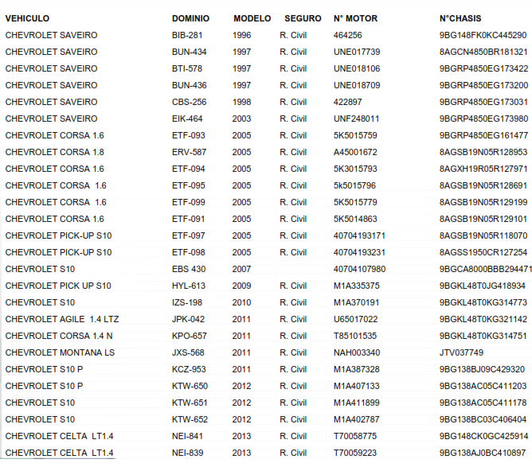

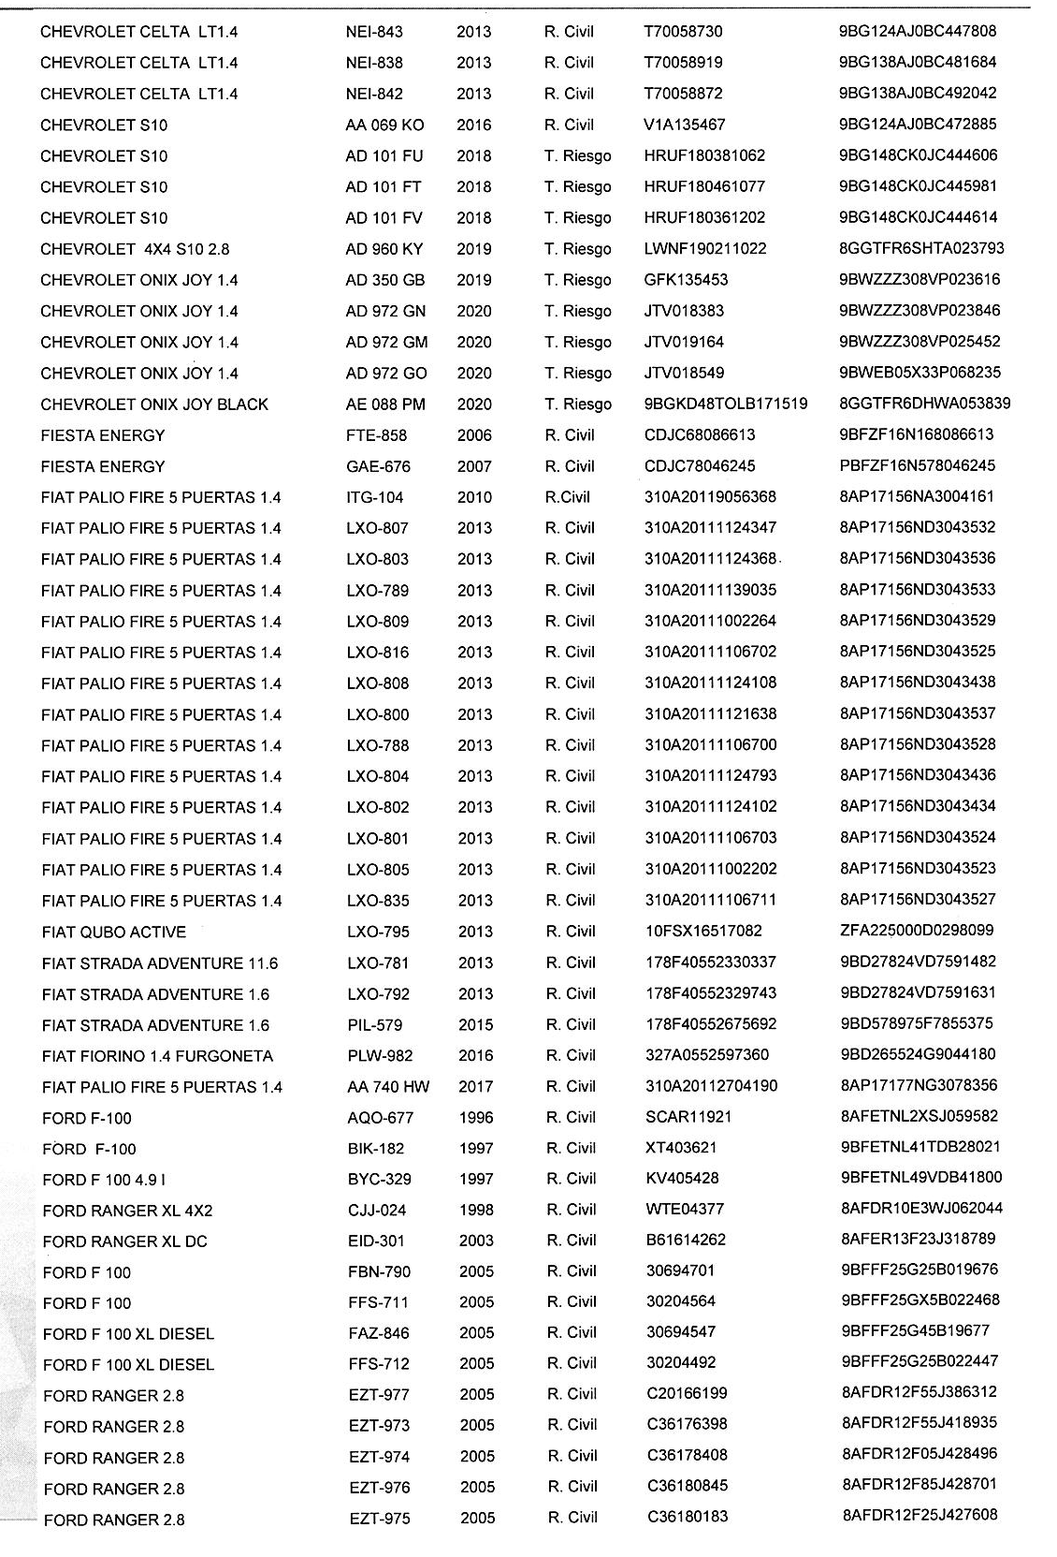

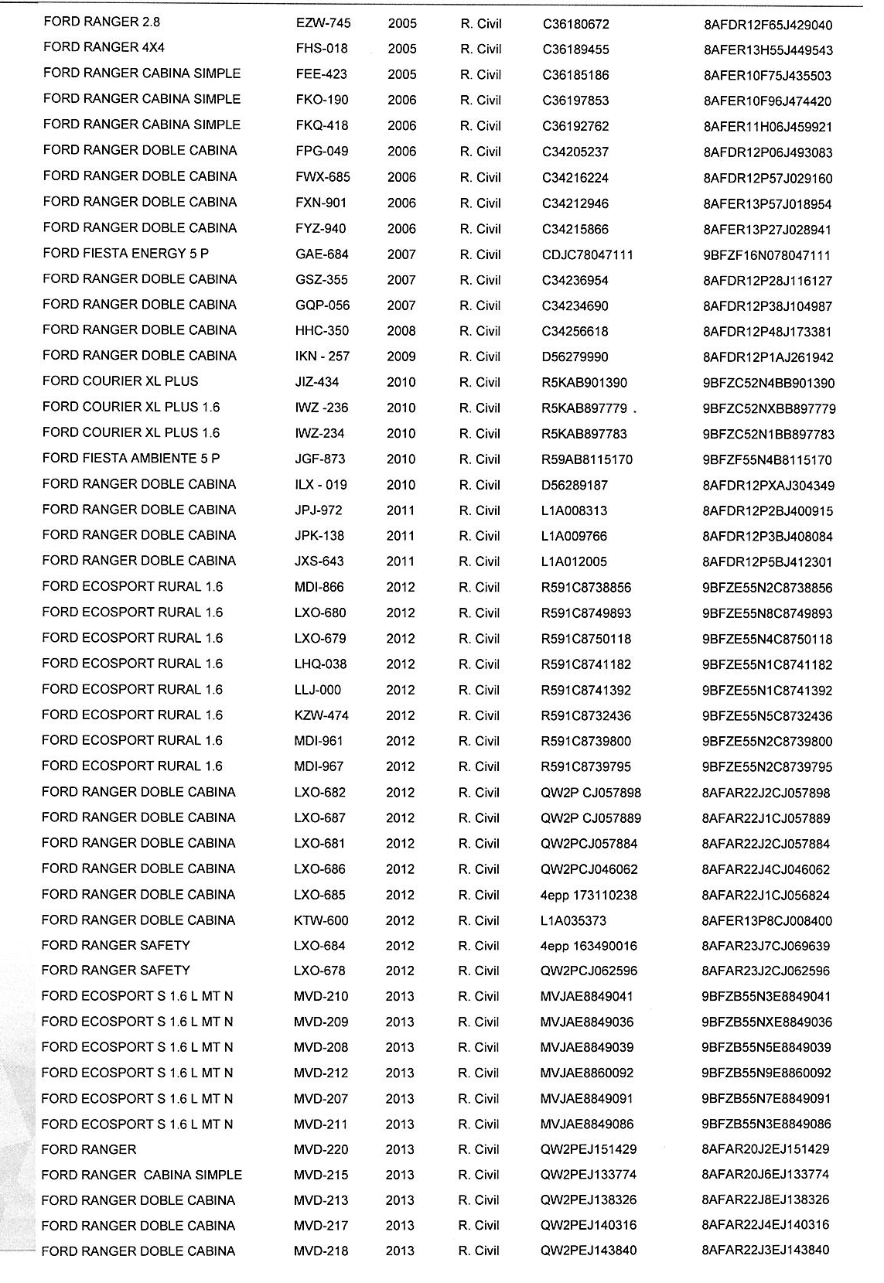

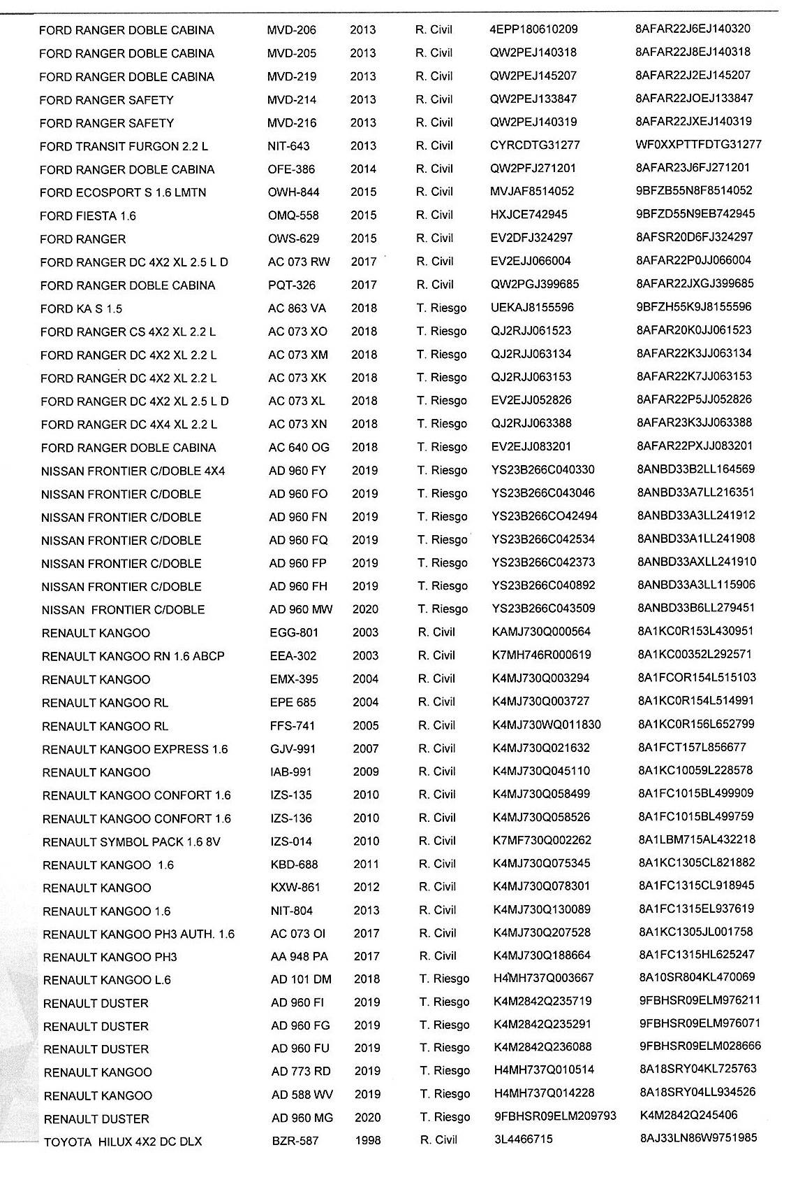

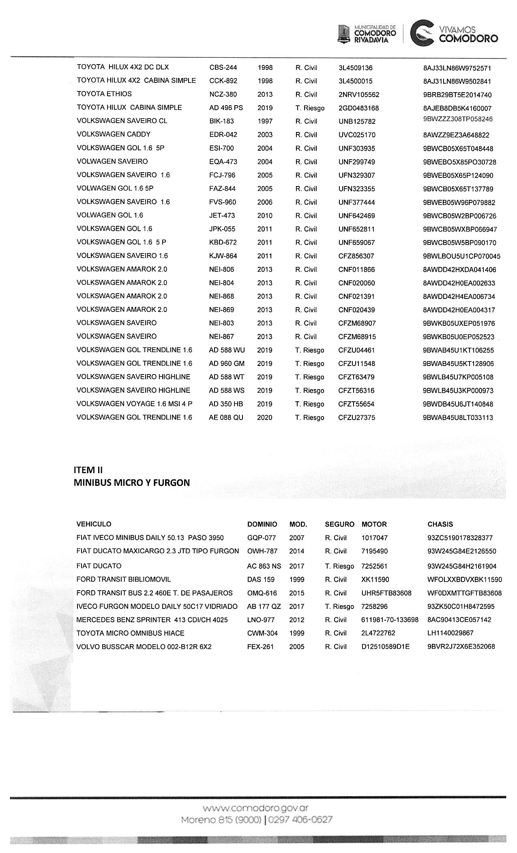

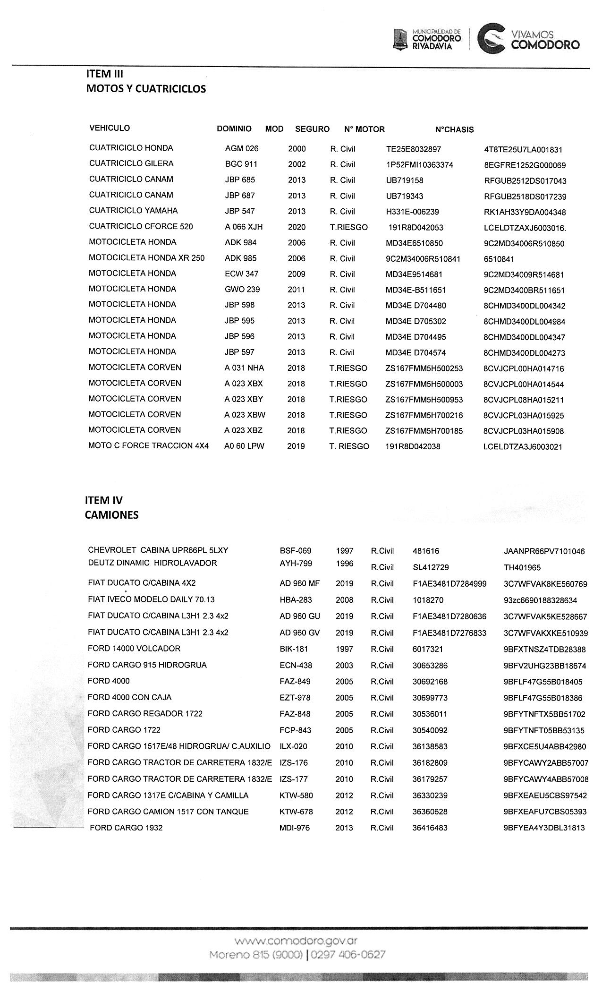

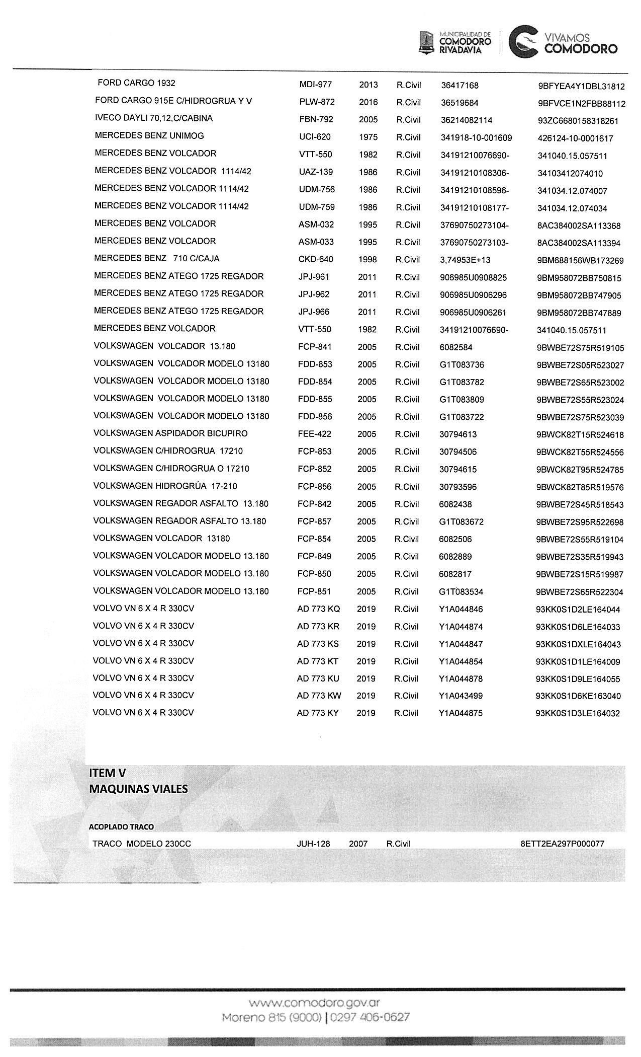
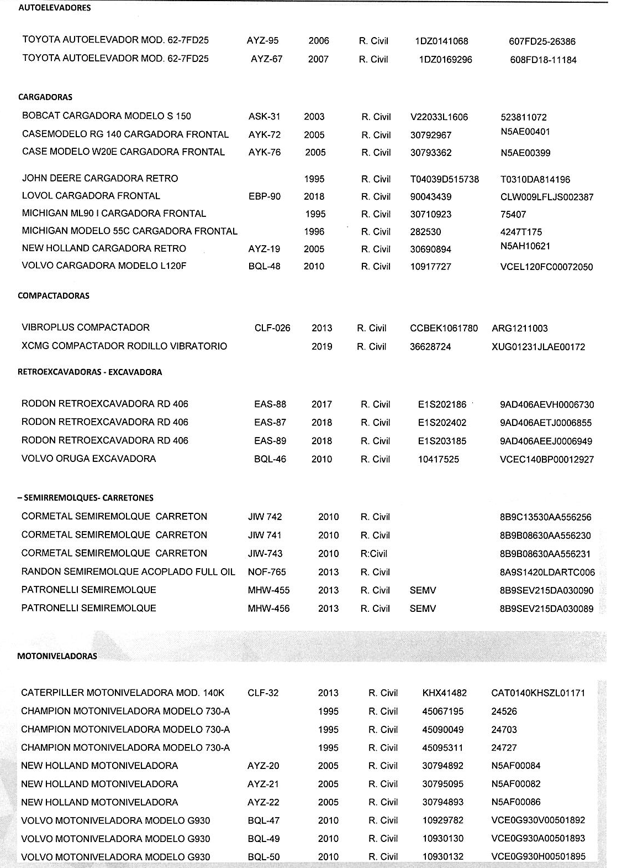
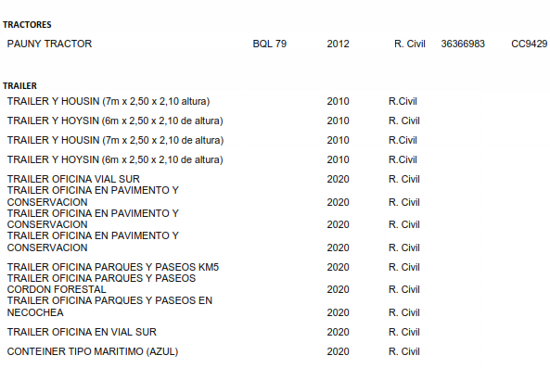

3º - REQUISITOS:
A fin de garantizar la efectividad e inmediata prestación del servicio a contratar, se deberá cumplir con los siguientes requisitos:

- El El oferente deberá formular oferta por el total de los riesgos según lo especificado en el pliego. Pudiendo ofertar pago contado y pago en cuotas.

- El plazo de duración del contrato, comprenderá un período de UN (1) año con opción a favor del contratante de solicitar renovaciones hasta un máximo de dos (2) nuevos períodos iguales y consecutivos. La opción de renovación o su negativa deberá ser notificada fehacientemente, con treinta (30) días corridos de antelación.

- La compañía de seguros oferente deberá tener una capacidad de pago de siniestros garantizada y una seguridad financiera cierta, la cual será establecida por la situación de cada compañía con respecto al Riesgo de la Industria, Management y Estrategia, Revisión de los Negocios, Distribución, Análisis Operativo, Manejo de las Inversiones, Capitalización, Liquidez, Flexibilidad Financiera y Reaseguro. Todos estos conceptos son valuados por las Calificadoras de Riesgo. Requiriendo para cotizar en la cobertura que se establece en el presente pliego, una calificación establecida por una Calificadora de Riesgo que sea AAA, o mínimo AA. No pudiendo cotizar aquellas compañías que posean no posean esta calificación.
- Será condición excluyente, que el oferente tenga oficina comercial en la Ciudad de Comodoro Rivadavia.

- DOCUMENTACIÓN QUE DEBE ACOMPAÑAR EL OFERENTE. Además de la documentación prevista en las cláusulas del Pliego de Cláusulas Generales, el oferente deberá adjuntar a la propuesta, para evaluar su situación jurídica, fiscal y previsional, lo siguiente:
3.1 Dos últimos estados contables elaborados de acuerdo a la normativa de la Superintendencia de Seguros de la Nación, y publicado por dicho Organismo.

3.2 Las Compañías Oferentes deberán acompañar copia autenticada de la calificación de riesgo elaborada por una Calificadora de Riesgo.

3.3 Modelo de Pólizas que correspondan a cada uno de los riesgos de seguros que oferta.

3.4 Estatuto o Contrato Social y Razón Social de la Empresa (con indicación del apellido y nombre, tipo y número de documento de sus socios y/o apoderados).

3.5 Fotocopia de los últimos tres (3) aportes del Formulario 931 de AFIP.

3.6 A fin de exteriorizar el número de CUIT y su condición de sujeto inscripto, exento, no inscripto en el Impuesto al Valor Agregado e Impuesto a las Ganancias, deberá presentar: Constancia de Inscripción en la AFIP; Constancia de inscripción en el Impuesto Ingresos Brutos, ya sea en formulario CMO1 ó SICOMO1, si se tratare de un contribuyente del Convenio Multilateral o el formulario de inscripción como contribuyente local.

3.7 Reaseguro: Se deberá presentar nota en hoja original del reasegurador, que brinde soporte del riesgo ofertado especificando puntualmente los riesgos cubiertos y características (porcentajes, retenciones, límites, etc.)

- Toda documentación o requisito faltante, podrá ser suplido, o bien durante el acto de apertura o dentro del plazo de las 48 horas subsiguientes contadas a partir de que sea solicitado por la Comisión de Pre adjudicación.
- Dicha solicitud podrá ser efectuada mediante comunicación escrita, fax o correo electrónico suscripto a cualquiera de los miembros de la Comisión de Pre adjudicación.

4º RECHAZO DE LAS OFERTAS:
Además de las causales indicadas en las Cláusulas Generales, será motivo de rechazo lo establecido en los siguientes puntos:
- Cuando las ofertas sean presentadas por aseguradoras que no cumplan con los antecedentes y requisitos mínimos solicitados en el presente pliego.

- Cuando las ofertas no contengan la documentación que debe acompañar el oferente de acuerdo a lo dispuesto en Cláusulas Particulares.

Una vez cumplida la adjudicación, se podrá solicitar, en caso de resultar ello necesario, el correspondiente certificado de cobertura provisorio, el que deberá ser presentado por la oferente, por triplicado, y con vigencia a partir de las 12 horas del día de adjudicada la Póliza.
El contratante podrá rescindir la contratación, sin expresión de causa mediante comunicación fehaciente al adjudicatario con una antelación mínima de TREINTA DIAS (30) días. -
El adjudicatario podrá rescindir el contrato, si se produjeran variaciones notorias en las condiciones del mercado asegurador, luego de transcurrido un año del inicio del contrato, debiendo preavisar al contratante con una antelación mínima de CIENTO OCHENTA DIAS (180) días.

5º - FORMA DE COTIZAR:
Los oferentes deberán cotizar, indicando el precio unitario por cada riesgo y total en cada uno de los Ítem, y el total general, este último tanto en números como en letras.

6º - ADJUDICACION:
La adjudicación de la presente licitación pública, se seleccionara de manera general a la opción que se ajuste a las condiciones establecidas en el presente pliego. Asimismo, serán tomadas como validas las presentaciones y propuestas comerciales superadoras al pedido generado por la Municipalidad.
Las Pólizas deberán emitirse a nombre de la Municipalidad de Comodoro Rivadavia. CUIT Nº 30-99906559-3, según formulario de AFIP adjunto.
Mensualmente la adjudicataria deberá entregar la facturación, del 1 al 10 de cada mes en la Secretaria de Economía Finanzas y control de gestión de la Municipalidad de Comodoro Rivadavia.
El pago de las facturas se efectuará previa conformidad de la Dirección de Gestión Seguros de la municipalidad de Comodoro Rivadavia, y la Aseguradora deberá remitir un comprobante del pago recepcionado.

7º - CONDICION DE PAGO:
La condición de pago establecida para la presente licitación pública, será de TREINTA (30) DÍAS FECHA FACTURA, CON FACTURACIONES PARCIALES MENSUALES, cuando se emitan los endosos de pólizas.

8º - CONSULTAS:
Los oferentes podrán efectuar las consultas pertinentes, con respecto a la modalidad del servicio licitado, en la Dirección Gestión Seguros, dependiente de la Subsecretaría de Gestión Patrimonial y Turismo, Secretaría de Economía, Finanzas y Control de Gestión, de esta Municipalidad, al teléfono 406 0627, Interno 7489, o al móvil 2974321967.

9°- RESCISION: Serán causales de rescisión, sin que por ello sean limitativas y con prescindencia de otras enumeradas en este Pliego y/o en el contrato:

- Incumplimiento de las obligaciones estipuladas.

- Insuficiencia en el nivel técnico del servicio prestado;
Violación de la confidencialidad propia que debe guardar la contratista para este tipo de contrataciones

* * * * * * * * * * * * * * * * * * * *
Comodoro Rivadavia, noviembre 2020.

.

MUNICIPALIDAD DE COMODORO RIVADAVIA

PROVINCIA DEL CHUBUT
LICITACIÓN PÚBLICA Nº 03/2020-S.E.F. y C. de G.

* DECLARACION JURADA DE DOMICILIO *

Por la presente declaro/amos bajo juramento, que mi/nuestro domicilio real es el que a continuación se detalla:
RAZÓN SOCIAL: _ _ _ _ _ _ _ _ _ _ _ _ _ _ _ _ _ _ _ _ _ _ _ _ _ _ _ _
DOMICILIO: CALLE: _ _ _ _ _ _ _ _ _ _ _ Nº: _ _ _ PISO: _ _ OFICINA/DEPTO: _ _ _ CÓDIGO POSTAL: _ _ _ _ _ _ _ _ _ _ _ _ _
CIUDAD: _ _ _ _ _ _ _ _ _ _PROVINCIA: _ _ _ _ _ _ _ _ _ _ _ TELÉFONO: (INCLUIDO CÓDIGO INTERURBANO DE LA LOCALIDAD) _ _ _ _ _ _ _ _ _ _ _ _ _ _ FAX: _ _ _ _ _ _ _ _ _ _ CORREO ELECTRÓNICO (E-MAIL): _ _ _ _ _ _ _ _ _ _ _ _ _ _ _ _ _ _
Y que constituyo/imos el domicilio legal en _ _ _ _ _ _ _ _ _ _ _ _ _ _ _ _ _ _ _ _ _ _ _ _, de la ciudad de Comodoro Rivadavia, provincia del Chubut.
Comodoro Rivadavia,

-----------------------------------------------

Firma y sello del oferente

MUNICIPALIDAD DE COMODORO RIVADAVIA

PROVINCIA DEL CHUBUT
LICITACIÓN PÚBLICA Nº 03/2020-S.E.F. y C. de G.

* DECLARACION JURADA DE JURISDICCION *

Manifiesto/estamos bajo juramento que, para cualquier cuestión judicial de se suscite, acepto/amos la Jurisdicción Judicial de los Tribunales Ordinarios de la ciudad de Comodoro Rivadavia, provincia del Chubut.

RAZON SOCIAL: _ _ _ _ _ _ _ _ _ _ _ _ _ _ _ _ _ _ _ _ _ _ _ _ _ _

Comodoro Rivadavia,

-----------------------------------------------

Firma y sello del oferente

MUNICIPALIDAD DE COMODORO RIVADAVIA

PROVINCIA DEL CHUBUT

LICITACIÓN PÚBLICA Nº 03/2020 S.E.F. y C. de G.

* DECLARACION JURADA DE ADMISIBILIDAD PARA CONTRATAR *

Por la presente, declaro/amos bajo juramento, no encontrarme/nos comprendido/s en el Artículo 10° de la Ordenanza Nº 13.812/18 y no haber sido sancionado/s por incumplimiento a las leyes Provinciales Nº 3270 y 3319, de acuerdo a lo establecido en la Ordenanza Nº 6762/99..

RAZON SOCIAL: _ _ _ _ _ _ _ _ _ _ _ _ _ _ _ _ _ _ _ _ _ _ _ _ _ _

Comodoro Rivadavia,

-----------------------------------------------

Firma y sello del oferente

MODELO DE NOTA PARA SOLICITUD DE CERTIFICADO DE SITUACIÓN FISCAL

Comodoro Rivadavia, (Ch)………………………
Asunto: Solicitud de Certificado de Situación Fiscal – Resolución Nº 1251/13

Apellido y nombre o razón social:
Domicilio:
Teléfono:
E-mail:
Nº Inscripción Ingresos Brutos
Directo:
Acuerdo Interjurisdiccional:
Convenio Multilateral
Nº Agente de Retención (En caso de corresponder):
Nº Agente de Percepción (En caso de corresponder):
Nº Agente de Información (En caso de corresponder):
C.U.I.T (Presentar Constancia de Inscripción):

Por la presente, de acuerdo a lo establecido por la Resolución Nº 1251/13, solicito se me extienda el “Certificado de Situación Fiscal”, para participar en:
Licitación Privada / Pública (táchese lo que no corresponda) Nº…………..-
Concurso Privado / Público (táchese lo que no corresponda) Nº…………..-

Se adjunta Boleta de depósito con crédito a la cuenta corriente del Banco del Chubut S.A. Nº 1200108/8 (Suc. 06), del respectivo sellado fijado en la Ordenanza Tributaria Anual, art. 24 inc. 2.-

___________________
Firma del Titular....

